PTW | Ziailyk Dmytro  Album 55644  Grupa 250A | Wersja 2026-03-04
LAB A | Ziailyk Dmytro  Album 55644  Grupa 250A

HTML CSS Zen Garden

Spis treści
Spis treści 1
Cel zajęć 1
Rozpoczęcie 2
Jak wypełnić to sprawozdanie? 2
Wymagania 3
Repozytorium GIT 4
PhpStorm + GitHub Copilot 5
Instalacja PureRef 7
Inspiracje 8
Realizacja zadania 8
Strona bez stylów CSS 9
Kompletne responsywne strony 9
Nagłówki i akapity 10
Listy 11
Header i footer 11
Ilustracje/Gradienty w tle 12
Wizualne obramowania 12
Commit projektu do GIT 12
Podsumowanie 13

Cel zajęć
Celem głównym zajęć jest zdobycie następujących umiejętności:
- pracy z repozytorium GIT;
- pracy w środowisku JetBrains PhpStorm z wykorzystaniem agenta GitHub Copilot;
- zbierania referencji na podstawie istniejących witryn internetowych;
- tworzenia stron HTML o strukturze semantycznej;
- nadawania styli stronom HTML z wykorzystaniem CSS;
- reformatowania wyglądu stron HTML z wykorzystaniem CSS;
- tworzenia responsywnych szablonów stron HTML.
W praktycznym wymiarze, uczestnicy stworzą stronę internetową o wybranej siebie tematyce i nadadzą jej dwa zupełnie odmienne wyglądy.

Rozpoczęcie
Rozpoczęcie zajęć. Przedstawienie prowadzącego. Przedstawienie uczestników. Przedstawienie zasad laboratorium.

Jak wypełnić to sprawozdanie?
Zapisz ten plik na dysku twardym jako kopię. Zmień nazwę pliku:
- grN na odpowiedni numer grupy (np. gr250A),
- nazwisko-imie na Twoje dane bez polskich znaków.
Przykładowo:
Mikołaj Świąteczny, grupa 250A, sprawozdanie A ➔ PTW-LA-gr250A-swiateczny-mikolaj.pdf
W Microsoft Word:  Otwórz kolejno Plik -> Informacje -> Właściwości -> Właściwości zaawansowane -> Niestandardowe.  Zaktualizuj właściwości Imie, Nazwisko, Numer albumu, Grupa:  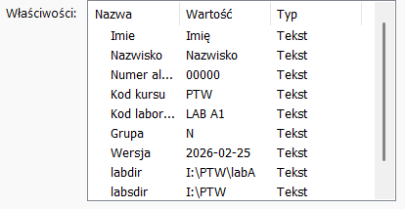  Po zapisaniu zmian zaznacz wszystko Ctrl+A i naciśnij F9.  Dwukrotnie kliknij w nagłówek lub stopkę i ponownie Ctrl+A, F9. | W LibreOffice:  Otwórz kolejno Plik -> Właściwości -> Niestandardowe.  Zaktualizuj właściwości Imie, Nazwisko, Numer albumu, Grupa:  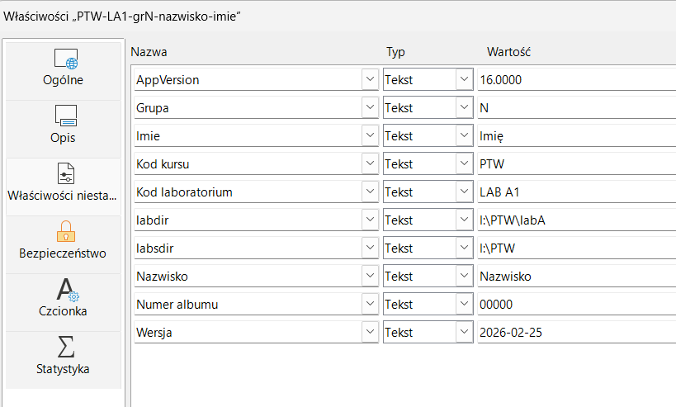

Czytaj tę instrukcję, wypełniaj polecenia, uzupełniaj zrzuty ekranu zgodnie z poleceniami.
Gotowe sprawozdanie wyślij w nieprzekraczalnym terminie w postaci pliku PDF.
Sprawozdania nadesłane po terminie nie będą sprawdzane. W razie przekroczenia terminu, proszę dokończyć sprawozdanie i przygotować do wysłania w rundzie poprawkowej pod koniec semestru.
Sprawozdania wysłane w formacie innym niż PDF lub według innego szablonu również nie będą sprawdzane.

Wymagania
Zapoznaj się ze stronami:
- http://www.csszengarden.com/219/page1/
- http://www.csszengarden.com/213/
- http://www.csszengarden.com/217/
- http://www.cupcakeipsum.com/
CSS Zen Garden umożliwia osiągnięcie różnych wyglądów pojedynczej strony HTML za pomocą wyłącznie zmian w CSS. Podczas tego laboratorium spróbujemy osiągnąć podobny efekt, ale na mniejszą skalę.
CupcakeIpsum to ciekawy generator tekstu-wypełniacza. W tym laboratorium wykorzystamy go do wypelnienia naszej eksperymentalnej strony tekstem.
Wymagania realizowanego zadania:
- szablon plików wymaganych w LAB A dostarczony został razem z instrukcją:
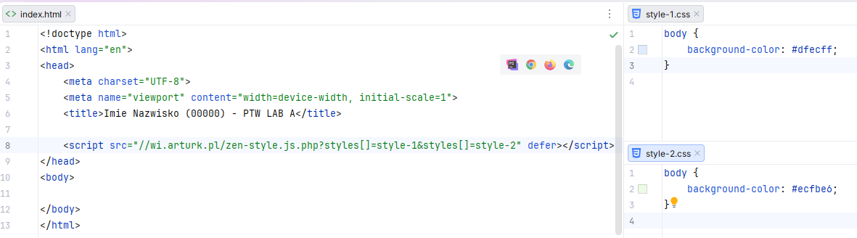
- podczas laboratorium uczestnicy tworzyć będą w pliku index.html stronę HTML:
  - zawierającą nagłówek i stopkę
  - tytuł (H1)
  - tekst z generatora cupcake ipsum (w ilości na dwa pełne ekrany desktopowe) podzielony na akapity (P) poprzecinane podtytułami (H2) i nagłówkami (H3) w sposób imitujący prawdziwy artykuł.
  - minimum jedną listę (ul, ol lub dl)
- podczas tego laboratorium nie wolno używać znacznika <style> oraz atrybutów style=”…” wewnątrz HTML
- do zaimplementowanej strony HTML wymagane jest utworzenie dwóch osobnych stylów CSS w plikach style-1.css i style-2.css, które:
  - znacząco zmieniają wygląd strony HTML;
  - zapewniają responsywność strony, czyli dostosowanie układu i wielkości elementów zarówno do ekranów telefonów jak i komputerów. Sprawdzane na rozdzielczościach 1440px i 375px:
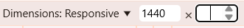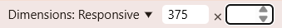
  - wykorzystują grafikę lub gradient w tle wybranego elementu lub elementów.
Skrypt dołączony do pliku index.html odpowiada za dodanie do strony przełącznika styli 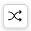. Kolejne kliknięcia na przycisk pozwalają na przełączanie wyglądu strony między pierwszym a drugim stylem.
Co oznacza znacząco zmieniają wygląd? Granica jest tu świadomie „płynna”, aby nie ograniczać Twojej wyobraźni. Oczekuje się natomiast różnic co najmniej w układzie elementów na stronie (grid? flex? klasyczne marginesy?); sposobie wizualnego obramowania elementów (border, shadow, outline itd.); ilustracjach czy gradientach w tle; krojach, typach i kolorach czcionek.

Poniżej przykład dwóch znacząco zmieniających wykład styli z jednej z poprzednich edycji kursu:

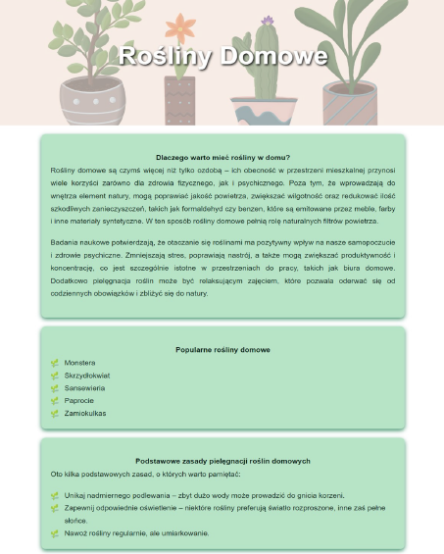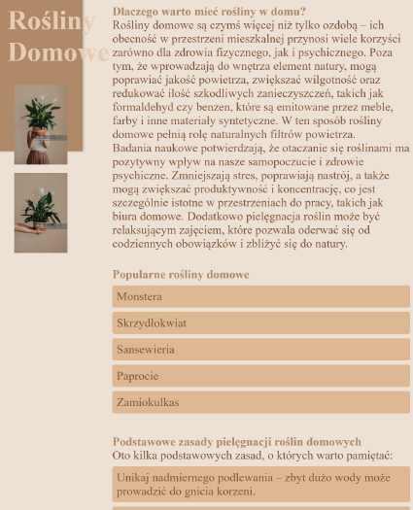

Uwaga! Przed przystąpieniem do realizacji zadania, zapoznaj się z całością instrukcji, żeby wiedzieć, co Cię czeka!

Repozytorium GIT
Załóż repozytorium GIT pod swój projekt. Skorzystaj z GitHub. Repozytorium ustaw jako publicznie dostępne. Główny branch musi nazywać się main. Repozytorium musi nazywać się <nazwaużytkownika>.github.io. Nie inicjalizuj repozytorium żadnym plikiem README bądź licencją. Sklonuj repozytorium do katalogu I:\ptw. Rozpakuj dostarczony szablon rozwiązania tego laboratorium jako katalog I:\ptw\lab-a. Dodaj wszystkie pliki i wyślij do repozytorium.
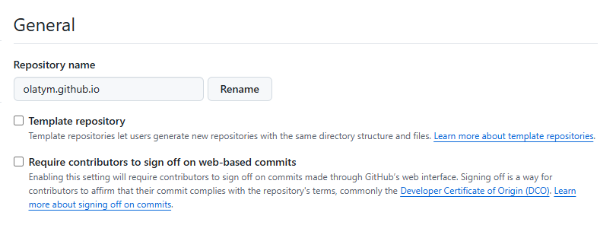
Na tym etapie do obsługi GITa możesz użyć wiersza poleceń, albo TortoiseGIT – aplikacji dostępnej z poziomu menu kontekstowego w eksploratorze plików na serwerze wydziałowym.

Następnie opublikuj swoją stronę w ramach GitHub Pages. Na stronie głównej Twojego repozytorium, kliknij Settings -> Code and Automation -> Pages. Skonfiguruj publikację swojego projektu na GitHub Pages:
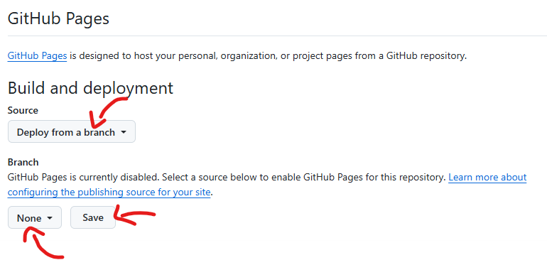
Wskaż swoje repozytorium GitHub:

Nazwa użytkownika: ikissfiberglass
Nazwa repozytorium: ikissfiberglass.github.io

Wstaw zrzut ekranu strony głównej Twojego repozytorium, z wgranym szablonem projektu:

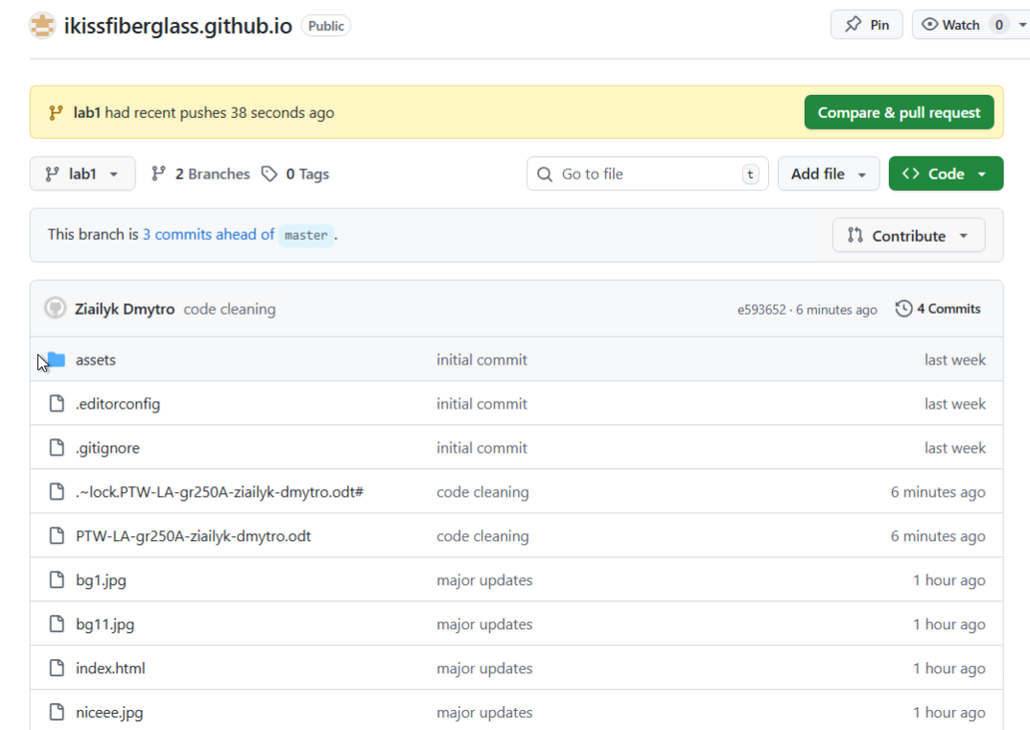

Kilka pomysłów jak wykonać dobrze zrzut ekranu: https://www.youtube.com/playlist?list=PLA9VGZreSBfPUbshnUA1lUxAvBrjDhXzS.

Uwaga! Wewnątrz tej instrukcji są szare prostokąty – należy je skasować a w ich miejsce wstawić swoje zrzuty ekranu. W zdecydowanej większości przypadków, Twoje obrazy będą miały inne wymiary niż moje prostokąty. Zachowaj proporcje swoich zrzutów ekranu!

Wstaw link do GitHub Pages z opublikowaną Twoją stroną:

https://github.com/ikissfiberglass/ikissfiberglass.github.io.git
Punkty: | 0 | 1

PhpStorm + GitHub Copilot
Na serwerze wydziałowym zainstalowane jest profesjonalne IDE PhpStorm. Uruchom program PhpStorm. Jeśli to pierwsze uruchomienie, konieczna będzie aktywacja licencji:
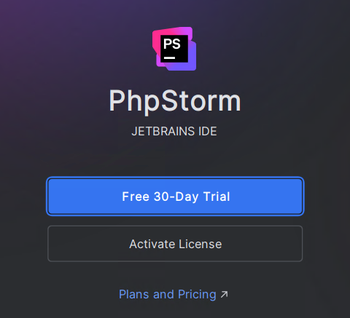
Studentom przysługuje darmowa licencja na cały Toolbox JetBrains. W tym celu należy się zarejestrować i dokonać potwierdzenia statusu studenta tutaj: https://www.jetbrains.com/academy/student-pack/ .
Po otrzymaniu licencji przechodzimy do Activate License i aktywujemy konto.
Po udanej aktywacji, otwieramy projekt poprzez File -> Open… i wskazanie katalogu I:\ptw\lab-a. Zapoznaj się ze wszystkimi plikami w projekcie.
Na koniec fazy przygotowawczej, dodamy do PhpStorm obsługę GitHub Copilot. W menu File -> Settings -> Plugins -> Marketplace poszukaj oryginalnego pluginu GitHub Copilot – Your AI Pair Programmer od firmy GitHub. Zainstaluj. Konieczne będzie zrestartowanie IDE.
Po restarcie, kliknij z prawej strony na ikonę panelu GitHub Copilot Chat, a następnie Sign in for GitHub Copilot:
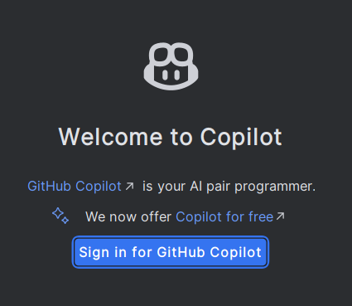
Zaloguj się, a jeśli zajdzie taka potrzeba – zarejestruj. GitHub Copilot jest obecnie darmowy dla wszystkich (w najniższym progu). Po zalogowaniu, dostępny będzie dla Ciebie agent AI do pracy podczas laboratoriów. Copilot może Ci pomóc poprzez czat w trybie Agent / Ask / Plan (niebieska ramka – osobiście polecam Ask) oraz poprzez autouzupełnianie kodu na bazie tego, co piszesz (żółta ramka). Uwaga! W 4 na 5 przypadkach, choć pięknie składniowo, agent podpowie nie to co faktycznie potrzeba. Naucz się okiełznywać podpowiedzi agenta!
Jeśli będziesz mieć już dość podpowiedzi, czerwoną ramką oznaczone jest miejsce, gdzie można wyłączyć podpowiedzi Copilota.
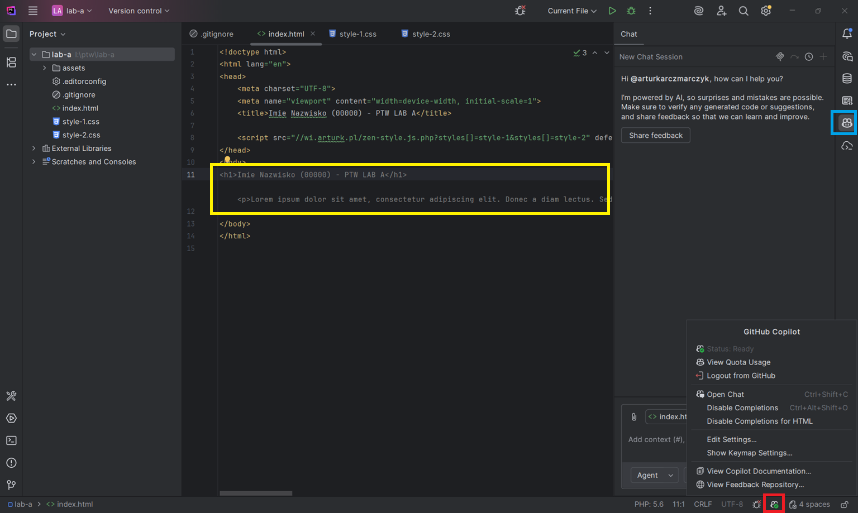
W kodzie index.html zmień sekcję <title>, żeby wskazywała Twoje imię, nazwisko oraz numer indeksu. Następnie zrób zrzut ekranu podobny jak powyżej, uwzględniający: otwarty kod pliku index.html, otwarte drzewo projektu (u mnie z lewej strony), otwarty panel czatu Copilota z widoczną Twoją nazwą użytkownika GitHub.

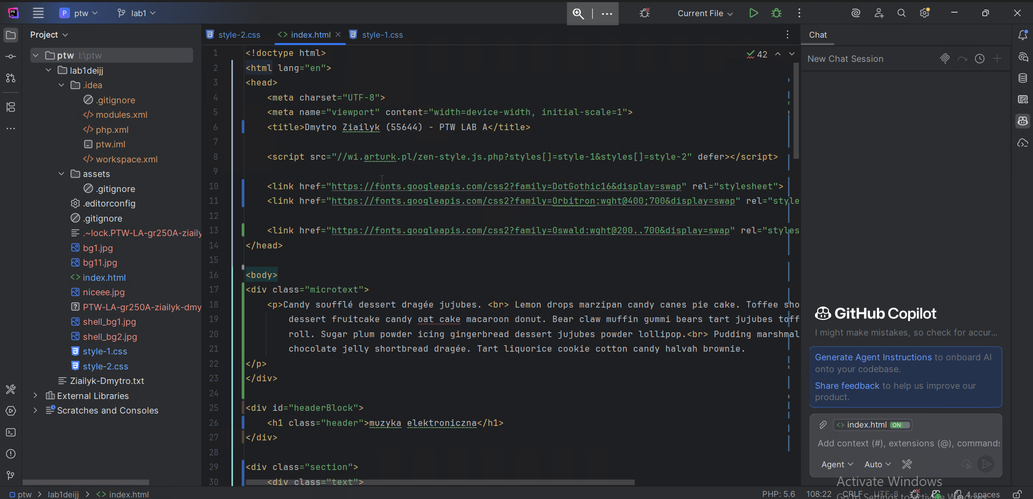
Niestety nie udało się wyświetlić nazwę użytkownika na GitHub
Punkty: | 0 | 1

Instalacja PureRef
Podczas przygotowania do realizacji tego laboratorium, wykorzystamy narzędzie PureRef do zbierania referencji, czyli inspiracji z innych, podobnych witryn. PureRef jest darmowym narzędziem działającym na Windows, macOS oraz Ubuntu, ale jego darmowe pobranie jest wyzwaniem!
Wejdź na stronę https://www.pureref.com/download.php, wybierz Windows -> Portable 64bit. Następnie w okienku darowizny wskaż „Custom Amount” i zmień proponowane $20 na $0. Przycisk zakupu zmieni się na przycisk pobierania 😊
Rozpakuj pobrane archiwum i uruchom aplikację PureRef.exe. Skrócona instrukcja użytkowania (naprawdę potrzebna!) znajduje się pod skrótem klawiszowym Ctrl+H lub PPM -> Help. Na szczególną uwagę zasługuje opcja PPM -> Mode -> Always on top.

Inspiracje
Rozpocznij realizację zadania. Rozpocznij od znalezienia tematyki tworzonej przez siebie strony internetowej. Pamiętaj, że dla jednej zawartości HTML będziesz musieć przygotować dwa znacząco różne wyglądy!
Określ tematykę swojej strony:
Dwa sposoby na prezentację muzyki elektronicznej od różnych twórców i podgatunków
…maksymalnie 1 zdanie…

Poszukaj inspiracji w wyszukiwarce grafiki Google / Bing. Przeciągaj obrazy, które Ci się podobają bezpośrednio do PureRef. Organizuj je w PureRef tak, żeby zbudować tablice inspiracji dla obu wersji Twojej strony.
Dyskutuj z innymi uczestnikami laboratorium. Zadawaj pytania prowadzącemu.
Na koniec, gdy wyklaruje się już wizja obu wersji strony, wyeksportuj zawartość PureRef do postaci obrazu poprzez PPM -> Save -> Export. Pamiętaj również, żeby zapisać plik projektu PureRef do późniejszej edycji poprzez PPM -> Save.
Wstaw wyeksportowaną z PureRef tablicę inspiracji:

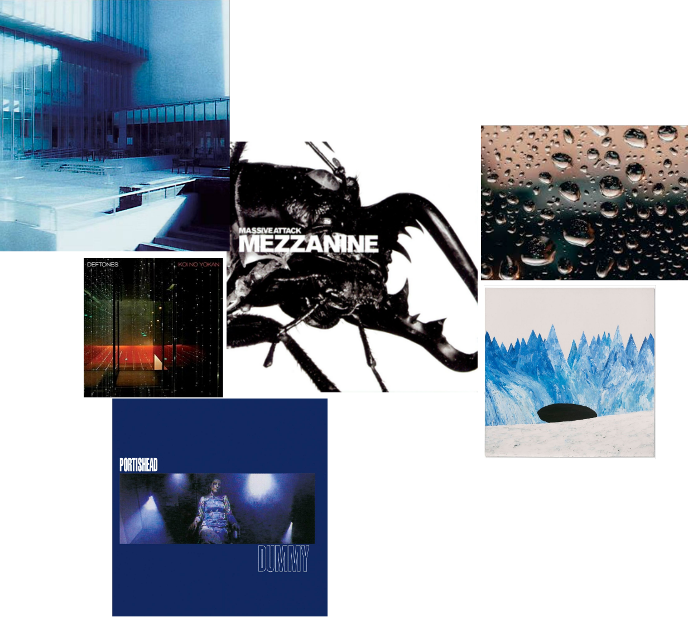
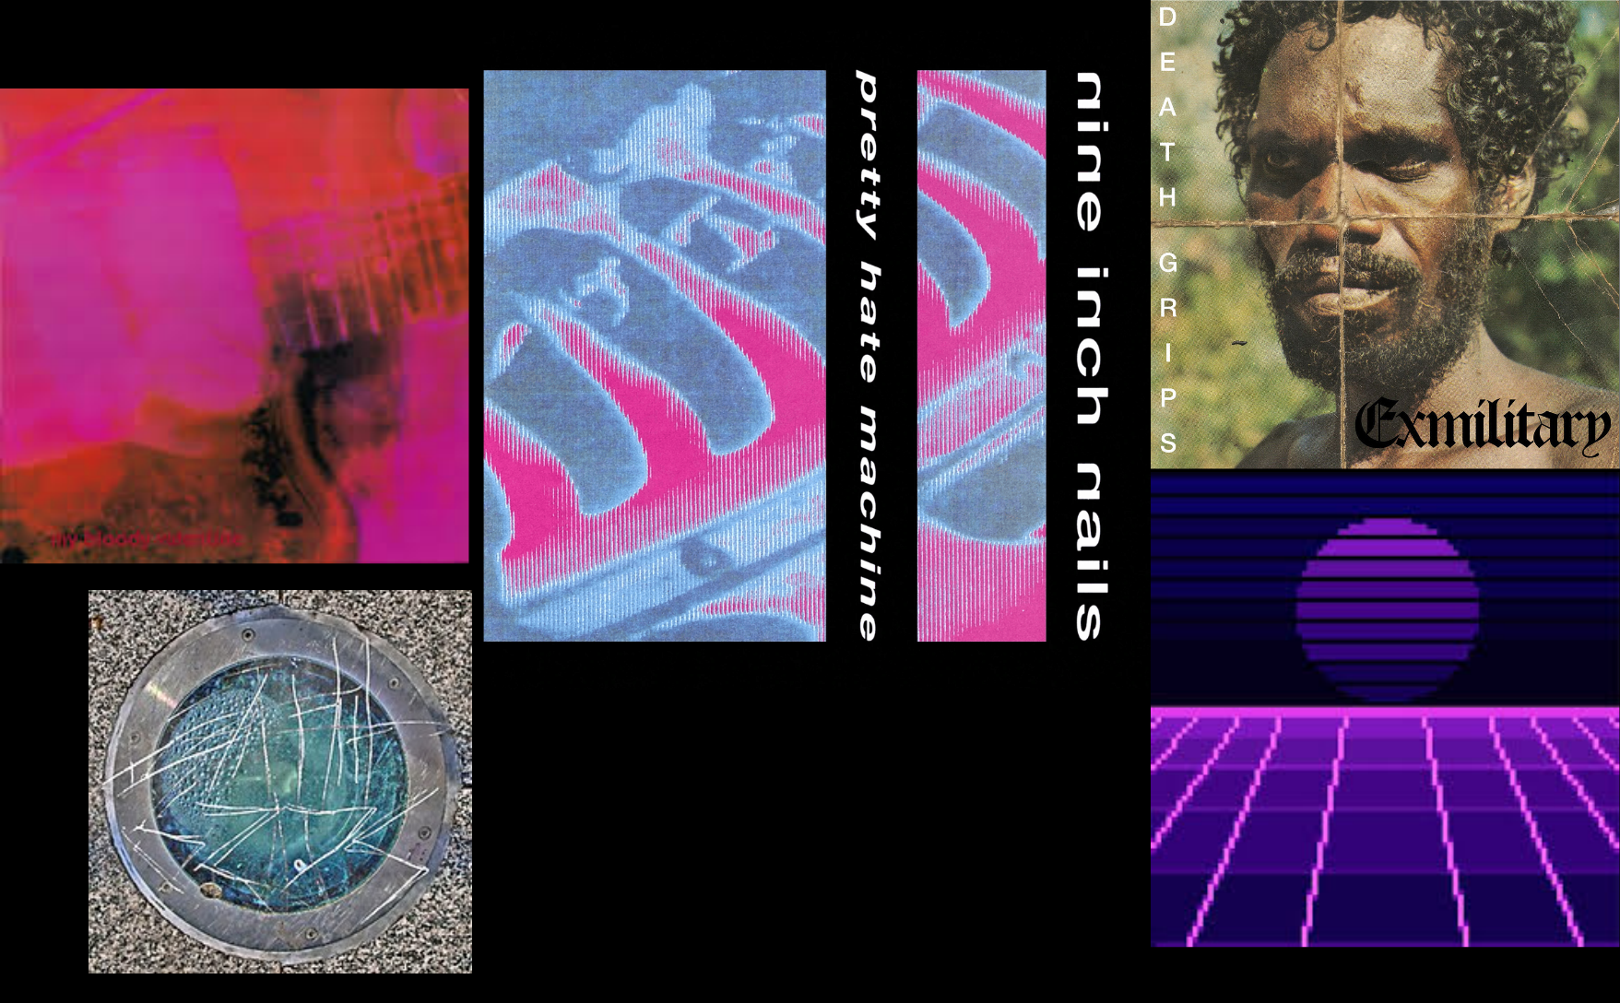

Opisz w maksymalnie 4 zdaniach zamysł układu i charakteru pierwszego wyglądu:

Ten układ opiera się na silnym kontraście między organiczną, prawie rentgenowską fakturą liścia a chłodną, geometryczną typografią, co tworzy napięcie typowe dla estetyki Mezzanine. Całość ma charakter surowej, minimalistycznej kompozycji, w której tekst funkcjonuje jak warstwa informacyjna nałożona na żywą, pulsującą fakturę tła

Opisz w maksymalnie 4 zdaniach zamysł układu i charakteru drugiego wyglądu:

Ten układ opiera się na kontraście między syntetyczną, neonową estetyką interfejsu a chłodną, geometryczną typografią, co nadaje całości wrażenie cyfrowej przestrzeni oderwanej od rzeczywistości. Kompozycja wygląda jak fragment retro panelu informacyjnego, w którym teksty tworzą wrażenie sterylnej, lekko glitchowej atmosfery

Punkty: | 0 | 1

Realizacja zadania
To już koniec przygotowań. Najwyższa pora zacząć implementację. Wykorzystaj generator Cupcake Ipsum do wygenerowania tekstu na dwa pełne ekrany desktopowe. Następnie poprzedzielaj ten tekst swoimi własnymi nagłówkami, zgodnie z wytycznymi na początku instrukcji. Nagłówki wymyśl samodzielnie – niech będą związane z tematem Twojej witryny. Jako tekst akapitów, wykorzystaj wyłącznie tekst wygenerowany z Cupcake Ipsum. Umieść też co najmniej jedną listę (np. menu i/lub zawartość).
Teraz zweryfikuj poniżej, jakie wymagania trzeba spełnić na zrzutach ekranu w celu rozliczenia zadania, po czym zaimplementuj całość pliku HTML oraz obu styli CSS.
W poprzednich edycjach tego laboratorium studenci często wypełniali dalszą część sprawozdania nie skończywszy pełnej implementacji. Przez to musieli potem wymieniać zrzuty ekranu.

Strona bez stylów CSS
Wstaw poniżej zrzut ekranu strony HTML bez podłączonych styli CSS (na moment zakomentowana linijka ze skryptem zen-style.js.php):

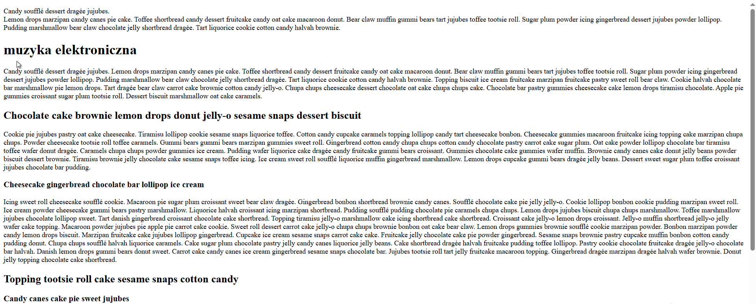

Punkty: | 0 | 1

Kompletne responsywne strony
Wstaw zrzuty ekranu kompletnej strony w stylu 1 w szerokości desktopowej 1440px oraz szerokości mobilnej 375px:

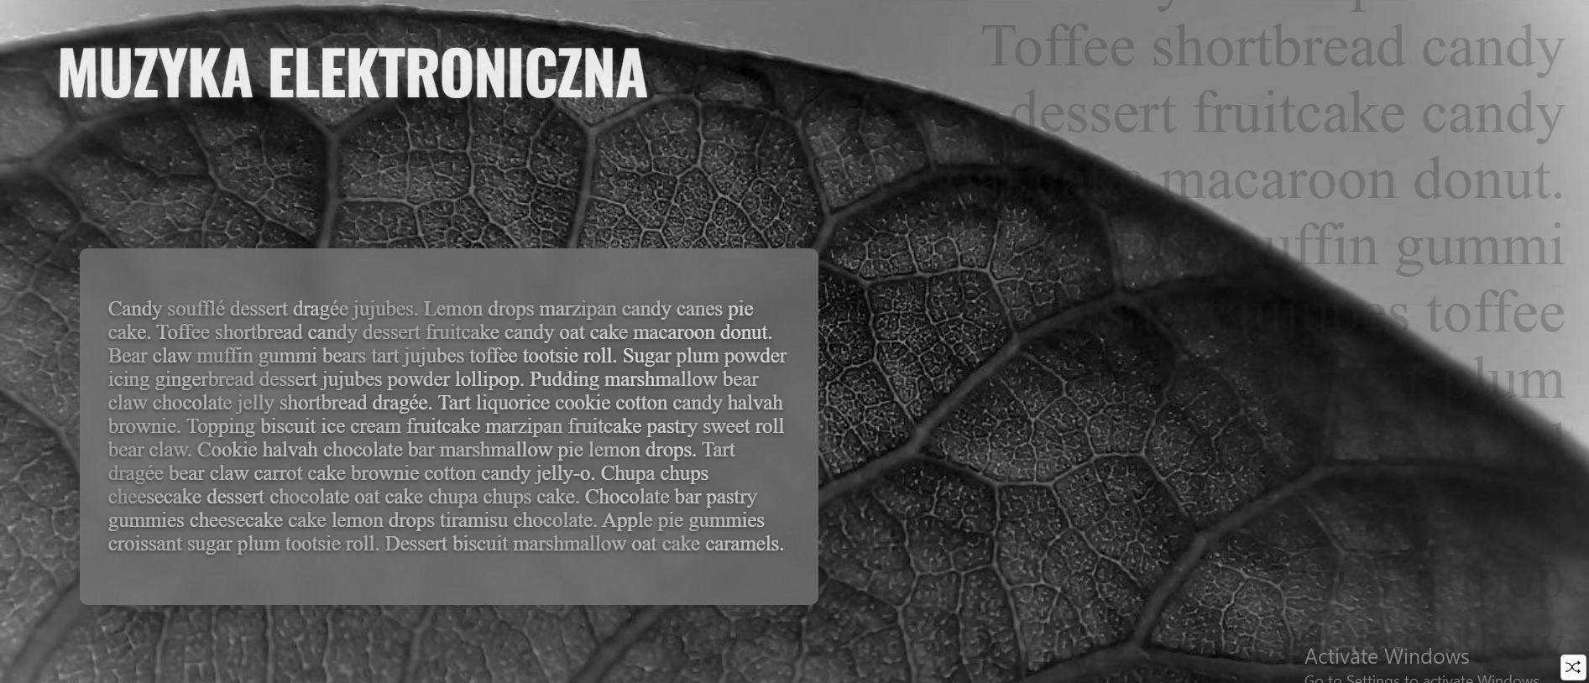
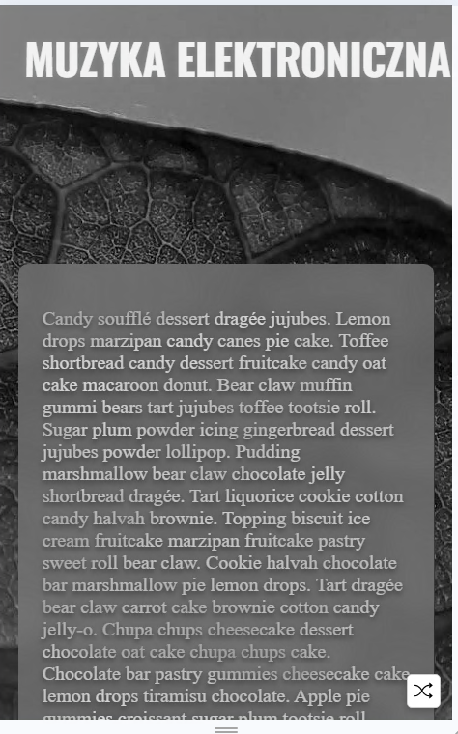

Wstaw zrzuty ekranu kompletnej strony w stylu 2 w szerokości desktopowej 1440px oraz szerokości mobilnej 375px:

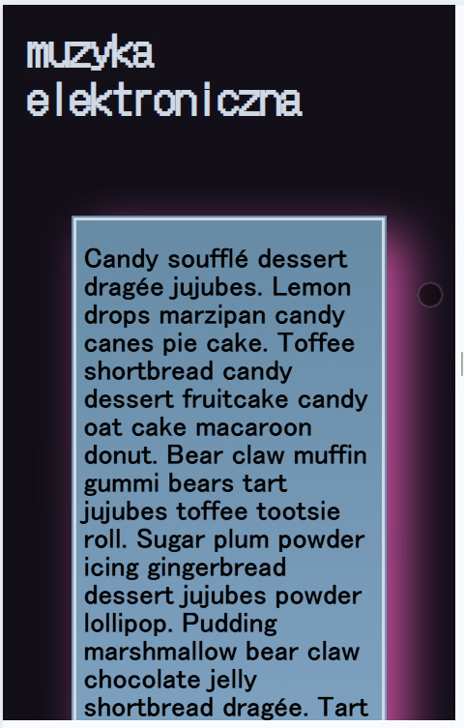

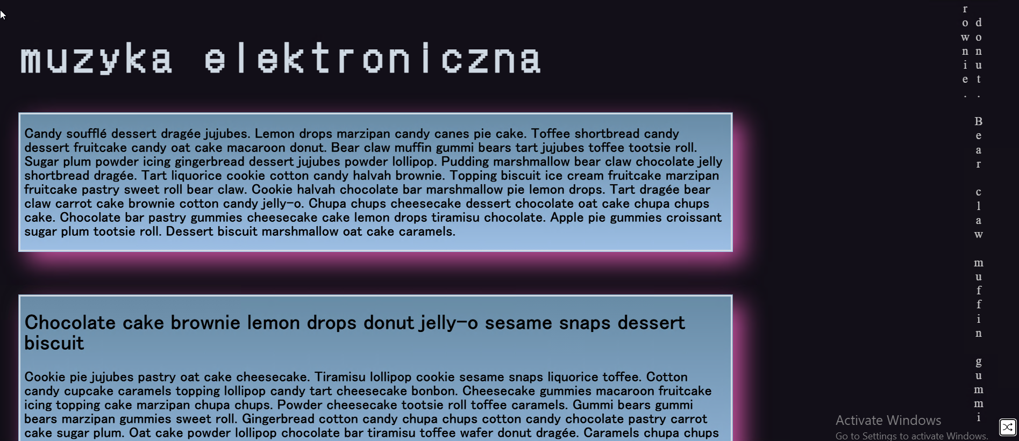
Punkty: | 0 | 1

Nagłówki i akapity
W tej sekcji należy umieszczać szczegółowe zrzuty ekranu wybranych fragmentów stron sfotografowanych w całości w poprzedniej części. Jest to redundantne, ale znacznie ułatwia sprawdzanie. UWAGA – zrzuty ekranu strony, a nie kodu strony.

Wstaw zrzuty ekranu przedstawiające wygląd różnie ostylowanych nagłówków H1 w stylu 1 i stylu 2:
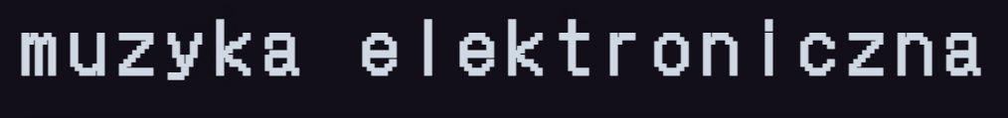


Wstaw zrzuty ekranu przedstawiające wygląd różnie ostylowanych nagłówków H2 w stylu 1 i stylu 2:
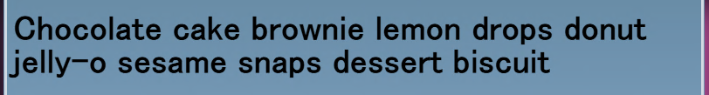

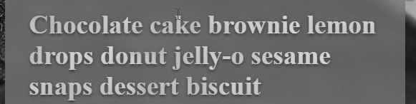

Wstaw zrzuty ekranu przedstawiające wygląd różnie destylowanych nagłówków H3 w stylu 1 i stylu 2:
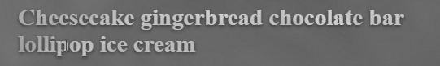

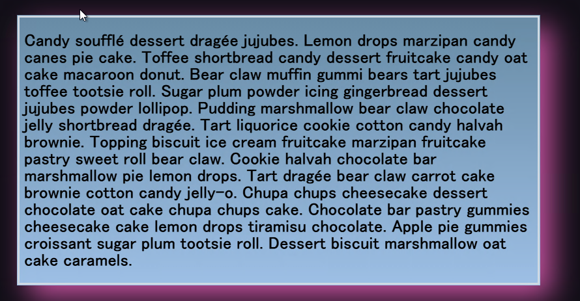
Wstaw zrzuty ekranu przedstawiające wygląd różnie ostylowanych akapitów w stylu 1 i stylu 2:

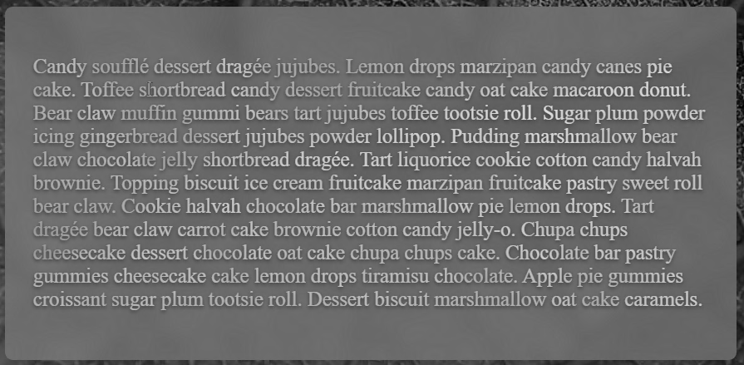
Punkty: | 0 | 1

Listy
Wstaw zrzuty ekranu przedstawiające wygląd różnie ostylowanych list w stylu 1 i stylu 2:
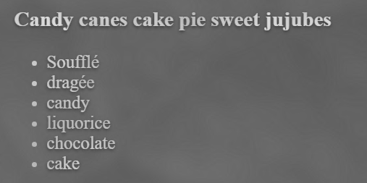
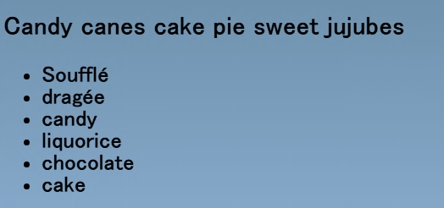

Punkty: | 0 | 1

Header i footer
Wstaw zrzuty ekranu przedstawiające wygląd różnie ostylowanych nagłówków (header) w stylu 1 i stylu 2:


Wstaw zrzuty ekranu przedstawiające wygląd różnie ostylowanych stopek (footer) w stylu 1 i stylu 2:

Punkty: | 0 | 1

Ilustracje/Gradienty w tle
Wstaw zrzuty ekranu przedstawiające wygląd ilustracji w tle w stylu 1 i stylu 2:
Punkty: | 0 | 1

Wizualne obramowania
Wstaw zrzuty ekranu przedstawiające wygląd wizualnego obramowania poszczególnych sekcji strony w stylu 1 i stylu 2:
Punkty: | 0 | 1

Commit projektu do GIT
Otwórz projekt w PhpStorm. Edytuj plik .gitignore i dodaj do listy ignorowanych plików wszystkie pliki/katalogi, które nie są częścią aplikacji (np. ta instrukcja, projekt PureRef, pliki konfiguracyjne IDE itp.).
Zacommituj i pushnij zmiany.
Upewnij się, czy wszystko dobrze się wysłało. Upewnij się, że aktualna wersja strony jest dostępna przez GitHub Pages.
Umieść zrzut ekranu wysłanego kompletnego kodu w swoim repozytorium:

Podsumowanie
W kilku słowach/zdaniach napisz swoje przemyślenia odnośnie tego laboratorium. Co było największym wyzwaniem? Co było najciekawsze? Co mogło być lepsze? Nie używaj LLM.

…podsumowanie…

Zweryfikuj kompletność sprawozdania. Utwórz PDF i wyślij w terminie. Pliki inne niż PDF lub wysłane po terminie nie będą sprawdzane.

